|  |  |  |
| --- | --- | --- |
| Universidad Industrial de Santander | | |
| *Facultad* Ingenierías Fisicomecánicas | | Escuela de Ingeniería de Sistemas e Informática |
| Fecha: | Semestre: 2-2022 | Examen de Programación en la Web |
| Examen 1 | tiempo 2 h. | Nombre:Oscar Julian Rey Jaimes |

Seleccione 4 de las cinco preguntas teóricas

Nota : leer antes de Contestar.

2 partes, teórica y practica, no usar ayuda didáctica ilegales.

1. **valor 5** HTML se define como?:
   * Un lenguaje de programación .
   * Un *lenguaje de marcado* que define la estructura de tu contenido.
   * Un *lenguaje de Estilos* que define la forma de tu contenidos.
   * Un *lenguaje de Estilos* que define la escritura de tu contenido.
2. **valor 5** CSS se define como?:
   * Es el lenguaje de estilos utilizado para describir la presentación de documentos HTML o XML.
   * Es el lenguaje de marcado utilizado para describir la presentación de documentos HTML o Doc.
   * Es el lenguaje de programación utilizado para formatear la presentación de documentos HTML o XML.
   * Es un lenguaje de programación para visualizar datos.
3. **valor 5** En qué lugar se ejecuta generalmente el código JavaScript
   * Solo en el Servidor
   * Solo en el cliente
   * por lo general en el cliente, pero se puede ejecutar en el servidor.
   * En el router.
4. **valor 5** jquery es :
   * un lenguaje de programación.
   * Un conjunto de tecnologías que permiten hacer código para el DOM.
   * Un ID de desarrollo.
   * una biblioteca multiplataforma de JavaScript.
5. **valor 5** Javascript nos permite modificar:
   * La estructura y contenido de una página web.
   * La presentación de una página web.
   * La estructura, contenido y presentación de una página web
   * Ninguna de las anteriores es correcta.

6 ) **valor 30** implemente el siguiente formulario

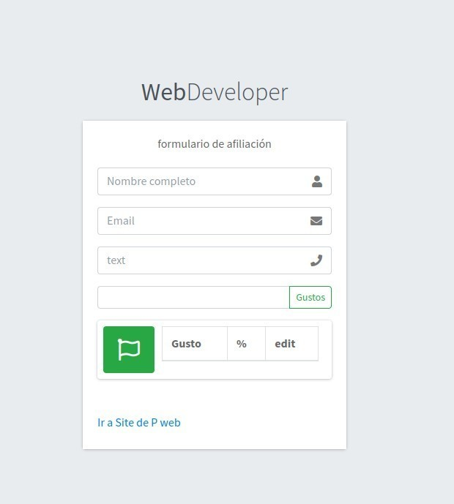

Se desea que al ingresar gustos se añadan a la tabla ocurra lo siguiente:

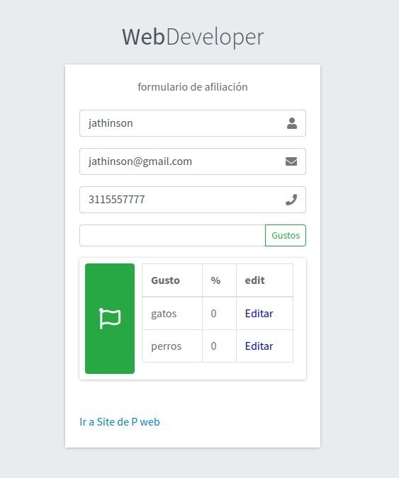

y el editar se debe poner en modo edición para modificar

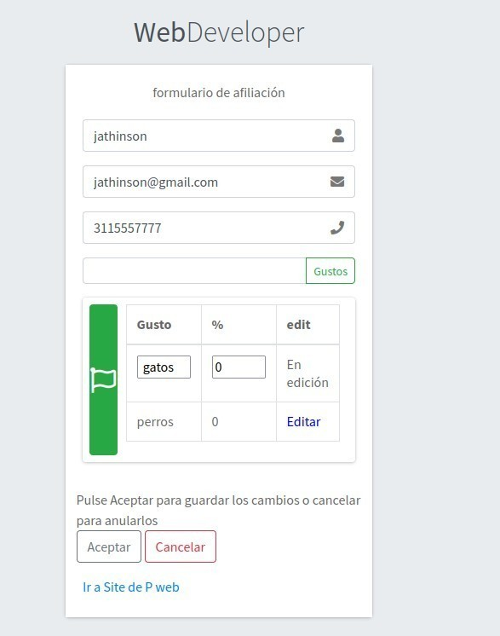

1. El texto de esa columna que ponía <<Editar>> en color azul, será reemplazado por el texto <<En edición>> en color gris o negro.
2. Los datos en la fila correspondiente se convertirán en **casillas de texto editables** de modo que el usuario pueda modificar los datos de esa fila.
3. Debe aparecer en la parte inferior de la tabla el texto: <<Pulse Aceptar para guardar los cambios o cancelar para anularlos>> y dos botones: Aceptar y Cancelar, que podrán ser pulsados por el usuario para Aceptar los cambios o para cancelar.

Si el usuario pulsa en el botón Aceptar los datos de la fila en edición deben ser enviados a una url de destino por el método get. Por ejemplo si la url de destino es aprenderaprogramar.com y editáramos la fila correspondiente a Fresa y pulsamos aceptar, el navegador debe enviarnos a una url como esta:

debe enviar los datos al formulario 2 de la siguiente forma

/resivido2.html?nombre=jathinson&email=jathinson

%40gmail.com&telefono=3115557777&gusto=+gatos&porc=0

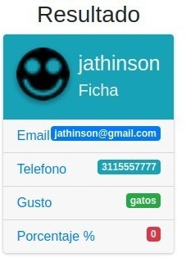

Atención: los datos que se deben enviar a la url de destino **son los datos editados por el usuario**, no los datos originales de la tabla.

Si el usuario pulsa en Cancelar se recargará la tabla original (de forma que no habrá ninguna fila en edición).

Si estando seleccionada una fila en edición el usuario pulsa sobre Editar en otra fila, se mostrará un mensaje indicando lo siguiente: “Solo se puede editar una línea. Recargue la página para poder editar otra”.